Nama : Faza Pramita Ramadhani

NIM : 40011423650315

Program Studi/Kelas : Akuntansi perpajakan/H

Dosen Pengampu : Dr. Totok Dewayanto, SE., M.Si., Ak., CA

Buatkan soal pertanyaan untuk dataset company dengan nama "company_faza" dengan tabel_penjualan, tabel_persediaan, dan tabel_produksi yang dilampirkan!

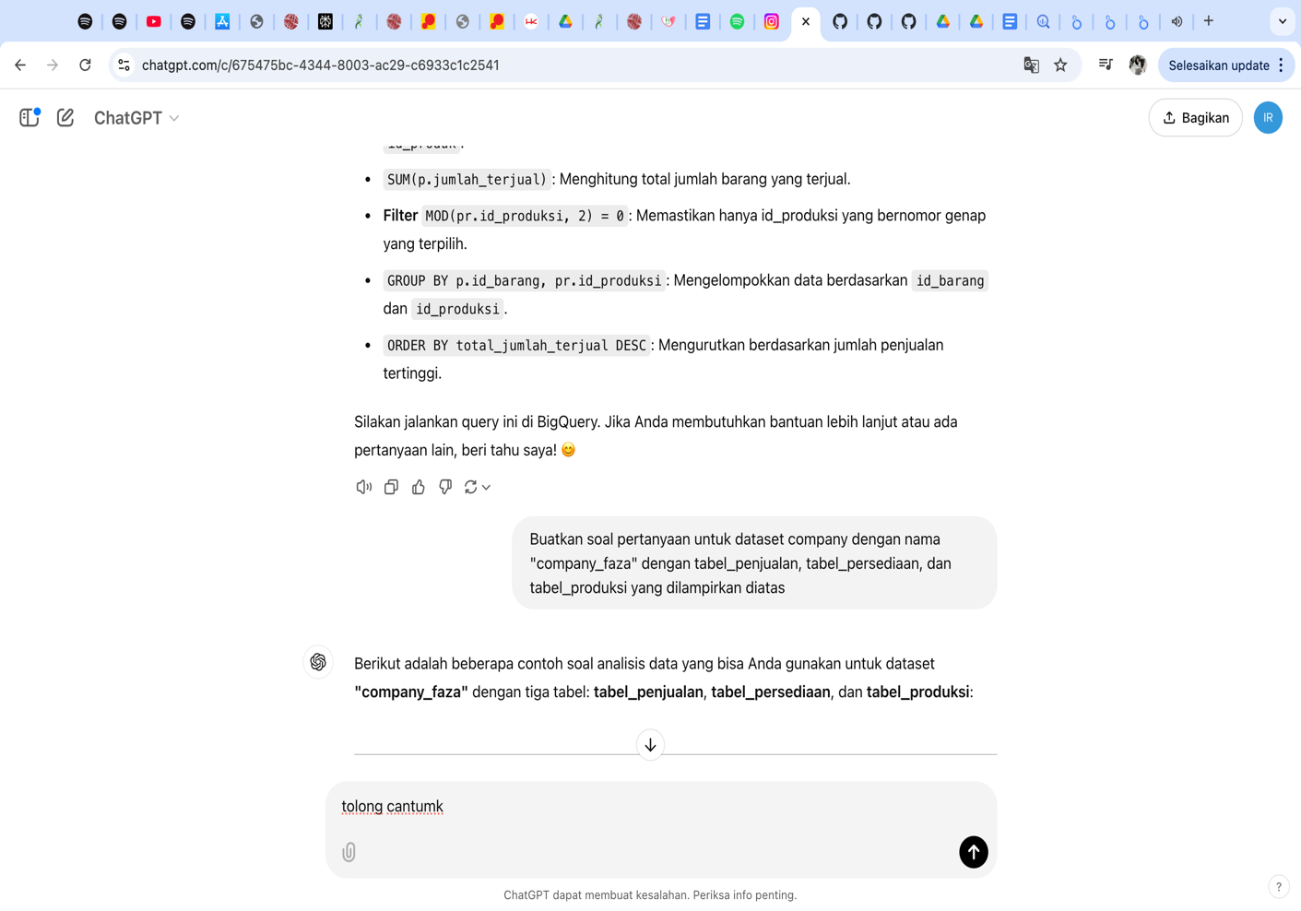

**Pertanyaan:**

“Berapa total penjualan (jumlah terjual) untuk setiap produk?”

Berdasarkan petunjuk dokumen diatas, dan dokumen tabel yang tersedia:

Tolong bantu saya dalam menggunakan BigQuery untuk menganalisis data penjualan dan produksi produk dari dua tabel yang telah saya unggah, yaitu tabel_produksi dan tabel_penjualan, yang ada dalam dataset perusahaan di project saya bernama company_faza.

Saya ingin mencari berapa total penjualan (jumlah terjual) untuk setiap produk?

Catatan untuk membantu anda mengerjakan:

• Kolom id_produk, id_produksi, dan tanggal produksi ada di tabel_produksi,

• Kolom jumlah_terjual ada di tabel_penjualan

• Untuk cari penjualan terbesar: jumlah_terjual nya bisa diurutkan saja dari yang terbesar ke terkecil

• Kolom yang dipakai hanya id_produk, id_produksi, tanggal_produksi, dan jumlah terjual saja

• Untuk menghubungkan 2 tabel tersebut menggunakan foreign key, foreign key nya yaitu kolom id_produk

Dapatkah Anda memberikan query SQL khusus BigQuery untuk menjalankan analisis ini?

